Abrir entorno virtual:

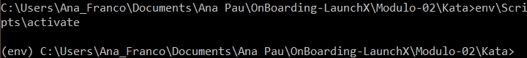

Mostrar librerías instaladas hasta el momento (ninguna):

Instalando librería dateutil:

Mostrar librerías instaladas hasta el momento:

Desactivar entorno virtual:

